ΦΥΛΛΟ ΕΡΓΑΣΙΑΣ ΣΤΑ ΤΡΙΓΩΝΑ
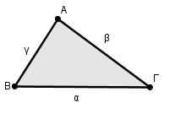
Τα πρωτεύοντα στοιχεία ενός τριγώνου είναι:
Α)Οι ……………………………….

Β) Οι ………………………………
- Αν $\hat{Α, } \hat{Β }$ , $\hat{Γ}$οι γωνίες ενός τριγώνου ΑΒΓ τότε $\hat{Α }+\hat{Β }+$ $\hat{Γ}$ =….
- Η γωνία τριγώνου που περιέχεται μεταξύ δύο πλευρών λέγεται …………………… γωνία
- Οι γωνίες που έχουν κορυφές τα άκρα μιας πλευράς λέγονται ……………… γωνίες

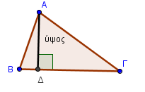
Τα δευτερεύοντα στοιχεία ενός τριγώνου είναι: Το ύψος, η διχοτόμος, και η διάμεσος
- Ύψος τριγώνου ονομάζεται το ευθύγραμμο τμήμα που φέρνουμε από τη κορυφή ……………………..στην απέναντι……………………

- Διχοτόμος τριγώνου ονομάζεται το ευθύγραμμο τμήμα που φέρνουμε από τη κορυφή και χωρίζει τη……………….. σε δύο………….. μέρη

- Διάμεσος τριγώνου ονομάζεται το ευθύγραμμο τμήμα που ενώνει μια …………….. του τριγώνου με το …………. της απέναντι πλευράς

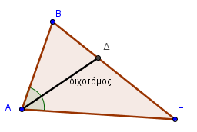
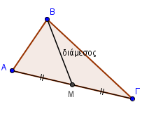 ΕΙΔΗ ΤΡΙΓΩΝΩΝ
(ανάλογα με το είδος των πλευρών)
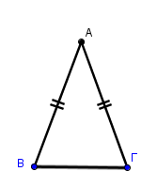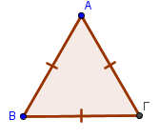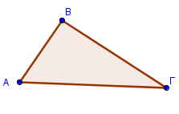
Ι ……………… Ι …………………. Σ ………………..
ΔΥΟ …………… ΙΣΕΣ ΟΛΕΣ ΟΙ ………… ………. ΟΛΕΣ ΟΙ ……………. ΑΝΙΣΕΣ
ΕΙΔΗ ΤΡΙΓΩΝΩΝ
(ανάλογα με το είδος των γωνιών)
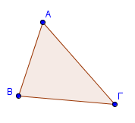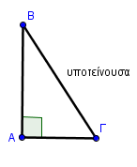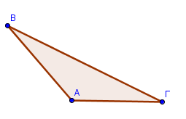
ΟΞΥΓΩΝΙΟ (έχει ……………… ΟΡΘΟΓΩΝΙΟ (έχει …. ΑΜΒΛΥΓΩΝΙΟ (έχει…
…………………………………………… ) …………………………………… ) …………………… )

ΑΣΚΗΣΗ 1^{η} Στα παραπάνω τρίγωνα να σχεδιάσετε τα ύψη ΒΔ, ΑΔ, ΒΔ αντίστοιχα

ΑΣΚΗΣΗ 2^{η} Κατασκευάσετε ένα ορθογώνιο και ισοσκελές τρίγωνο. Ποιες είναι οι ίσες πλευρές και γιατί; Πόσων μοιρών είναι οι οξείες γωνίες του;

……………………………………………………………………………………………………………………………………………………….
……………………………………………………………………………………………………………………………………………………….
ΑΣΚΗΣΗ 3^{η} Να κατασκευάσετε τρίγωνο με πλευρές α=3cm, β=2.5cm και γ=2cm

Στη συνέχεια προσπαθήστε να κατασκευάσετε τρίγωνο με πλευρές α=4cm, β=1cm και γ=2cm

Μπορούμε να κατασκευάσουμε τρίγωνο με πλευρές οποιοδήποτε αριθμό; ναι ή όχι; μπορείτε να βρείτε μια σχέση που να συνδέει τις πλευρές του;
....................................................................................................................................................
ΑΣΚΗΣΗ 4^{η} Να βρεθούν τα μέτρα των γωνιών ενός ισοσκελούς τριγώνου, αν είναι γνωστό ότι το μέτρο μιας γωνίας είναι 30^{ο}(προσπάθησε να βρεις δυο περιπτώσεις)
α΄ περίπτωση

β΄ περίπτωση
